TEHNISKĀ SPECIFIKĀCIJA Nr. TS 1619.009 v1

Agregātu iecelšanas, izcelšanas palīgiekārta ar rokas hidropiedziņu
Nr. | Apraksts | Minimāla tehniskā prasība | Piedāvātās preces konkrētais tehniskais apraksts | Avots | Piezīmes
Vispārīgā informācija
 | Ražotājs (nosaukums, atrašanās vieta). | Norādīt informāciju
 | 1619.009 Agregātu iecelšanas, izcelšanas palīg iekārta ar rokas hidropiedziņu | Norādīt pilnu preces tipa apzīmējumu
 | Parauga piegāde laiks tehniskajai izvērtēšanai (pēc pieprasījuma), darba dienas | Norādīt vērtību
Standarti
 | Atbilstība rūpnīcas kvalitātes un vadības standartam ISO 9001 | Atbilst
 | Atbilstība standartam LVS EN 1494+A1:2009. Pārvietojamie vai pārnēsājamie domkrati un ar tiem saistītās palīgierīces | Atbilst
 | Atbilstība Eiropas Parlamenta un Padomes Direktīva 2006/42/EK par mašīnām | Atbilst
 | CE marķējums | Atbilst
Dokumentācija
 | Ir iesniegts preces attēls, kurš atbilst sekojošām prasībām:  - ".jpg" vai “.jpeg” formātā;  - izšķiršanas spēja ne mazāka par 2Mpix;  - ir iespēja redzēt visu produktu un izlasīt visus uzrakstus uz tā;  - attēls nav papildināts ar reklāmu. | Atbilst
 | Oriģinālā lietošanas instrukcija sekojošās valodās | LV vai EN
Vides nosacījumi
 | Minimālā darba temperatūra | ≤ -10°C
 | Maksimālā darba temperatūra | ≥ +30°C
Tehniskā informācija
 | Celtspēja strēles galā | ≥ 1000kg
 | Strēles pacelšanas veids | Darbināms ar rokas hidraulisko domkratu
 | Strēles sniegums regulējams | 600-1200mm ar soli 100mm
 | Izcelšanas/ iecelšanas krāna pārvietošanas aprīkojums | Riteņi aprīkoti ar bremzēm
 | Strēles gala aprīkojums | Ķēde ar āķī galā
 | Ķēdes saīsināšanas āķis | Atbilstoši celtspējai
 | Atbalsta kāju garums | 960-1240mm
 | Minimālais pacelšanas augstums | ≤ 25 mm
 | Maksimālais pacelšanas augstums | ≥ 2000 mm

Attēlam ir informatīvs raksturs

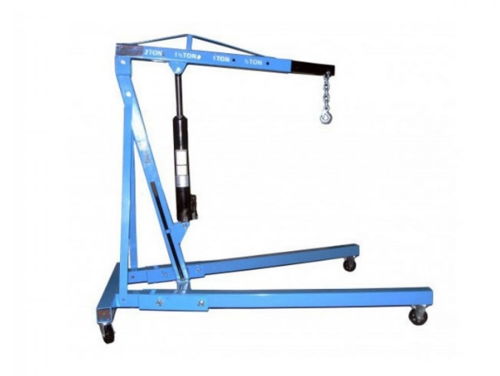

Precīzs avots, kur atspoguļota tehniskā informācija (instrukcijas nosaukums un lapaspuse)
AS “Sadales tīkls” materiālu kategorijas nosaukums un numurs

